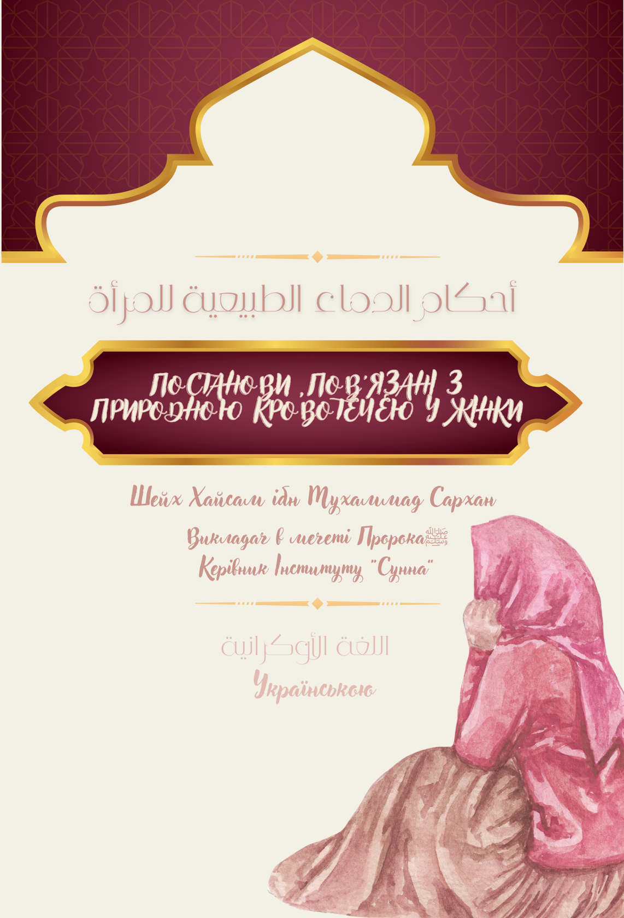
Проблемні питання, що часто ставляться жінкою щодо кров'яних виділень. Чи варто їй залишати молитву через це або здійснити повне обмивання і молитися?

Сюди належить хайд (менструація). Це - природна кровотеча, яка виходить з матки у певні часи.

Аллаг створив її (менструацію) за Мудрістю, пов'язаною з харчуванням плоду. І коли жінка бачить кров, яка виходить із матки, то це хайд. Немає у його початку чи кінця обмеження за певним віком, і немає межі його мінімального чи максимального терміну.

Все, що жінка бачить, крім крові, що постійно виходить, є менструацією (хайд). Найчастіше це триває шість чи сім днів. Очищення настає, коли виходять білі виділення. Це біла рідина, яка виходить після припинення хайда. Та, у кого немає цього білого виділення, її очищенням вважається повна зупинка кровотечі (сухість).

При менструації жінка залишає молитву та піст. Після менструації вона відновлює піст, але не молитви.

Істіхада - ця кровотеча не в свій час (не під час менструації) через хворобу або пошкодження вени в нижній частині матки. І відрізняється менструальна кров від крові істіхади тим, що перша кров темна, щільна, з неприємним запахом і не згортається при виході.
Друга (кров істіхади) легка, без запаху, згортається при виході.

Основа в тому, що все, що виходить з матки, є менструацією, доки не буде встановлено доказів на те, що це істіхада, оскільки він (хайд) є основним, природним станом. А кров істіхади подібна до хвороби. Основа ж у людині – це здоров'я.

При істіхаді жінка молиться, тримає піст і робить обмивання перед кожною молитвою, коли вже зайшов час цієї молитви. І дозволено їй - для полегшення -об'єднувати молитви зухр і аср та читати їх разом або під час молитви зухр, або під час молитви аср. І таким же чином дозволено їй об'єднувати молитви магріб та іша.

У жінки з постійними хронічними кровотечами є три положення щодо хайду:
- У неї був свій графік хайда до істихади. Тоді вона залишає молитву за графіком, потім робить велике обмивання і молиться..

- Вона не має графіка, але вона може відрізнити кров хайда від іншої за ознаками. У такому разі вона залишає молитву та піст у ті дні, коли бачить ознаки менструальної крові. Потім робить велике обмивання і молиться.

- Вона не має графіка, і вона не може відрізнити (одну кров від іншої). У такому разі вона залишає молитву і піст на кількість днів, скільки найчастіше триває хайд, - а це шість чи сім днів щомісяця..

Що стосується ніфасу, то це кров, яка виходить з матки після пологів. Немає обмеження мінімального чи максимального його терміну, але здебільшого це 40 днів.

Як сказала Умм Саляма (нехай буде задоволений нею Аллаг): За часів пророка (мир йому та благословення Аллага), жінки з післяпологовою кровотечею вичікували 40 днів.
Жінці слід прагнути вивчати ці положення і дотримуватися їх у своїх молитвах і поклоніннях, щоб досягти задоволення її Господа та Його нагороди у Садах блаженства (в Раю)

Більше інформації Ви можете знайти на сайті:
MAHADSUNNAH.COM
SARHAAN.COM

